**Contrôle Spécialité Mathématiques**

**16 / 10 / 2024**

***Calculatrice autorisée – durée : 1 h Suites & Espace***

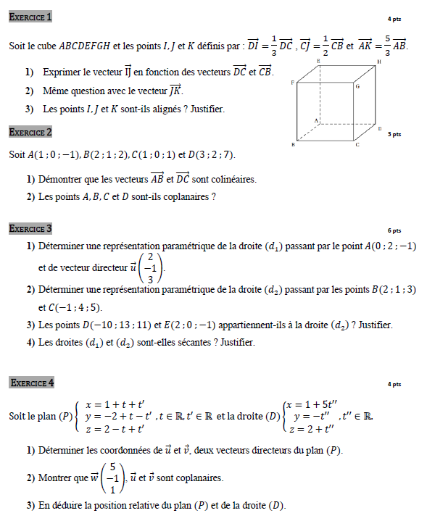

**2 pts**

**Exercice 5** ***4 pts***

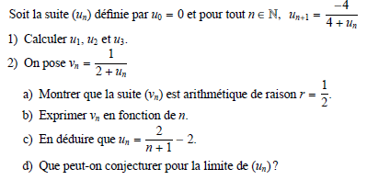

**Petite blagounette du jour…**

**Nous sommes dans l'arche de Noé des fonctions. Brusquement, Noé s'exclame : “ On dérive, on dérive ! ” !   
Les fonctions s'affolent, surtout la constante.   
Mais l'exponentielle réplique : “ Bof, pour ce que ça change... ”**

**Hilarant non ???**

**Et enfin…**

